# INSTALLER DJANGO

1. Une image contenant texte

   Description générée automatiquement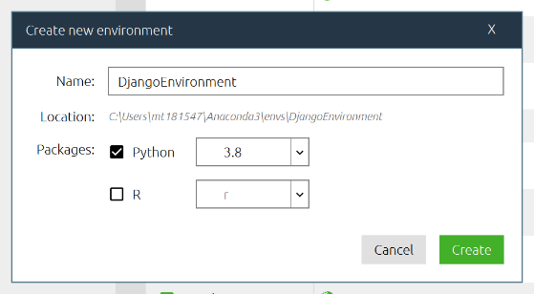Créer un nouvel environnement anaconda
2. Ouvrir l’environnement dans le terminal

1. Installer Django dans cet environnement

1. Installer les library (facultatif mais pratique pour la suite)

**pip install numpy**

**pip install pandas**

**pip install seabron**

**pip install matplotlib**

# CREER UN PROJET DJANGO

1. Une image contenant texte

   Description générée automatiquementToujours dans un terminal lancé à partir de l’environnement Django, se rendre à l’endroit où on veut créer le projet (avec la commande cd)
2. Créer un projet avec la commande

**django-admin startproject nomDuProjet**

1. Un dossier a été créé à l’emplacement choisi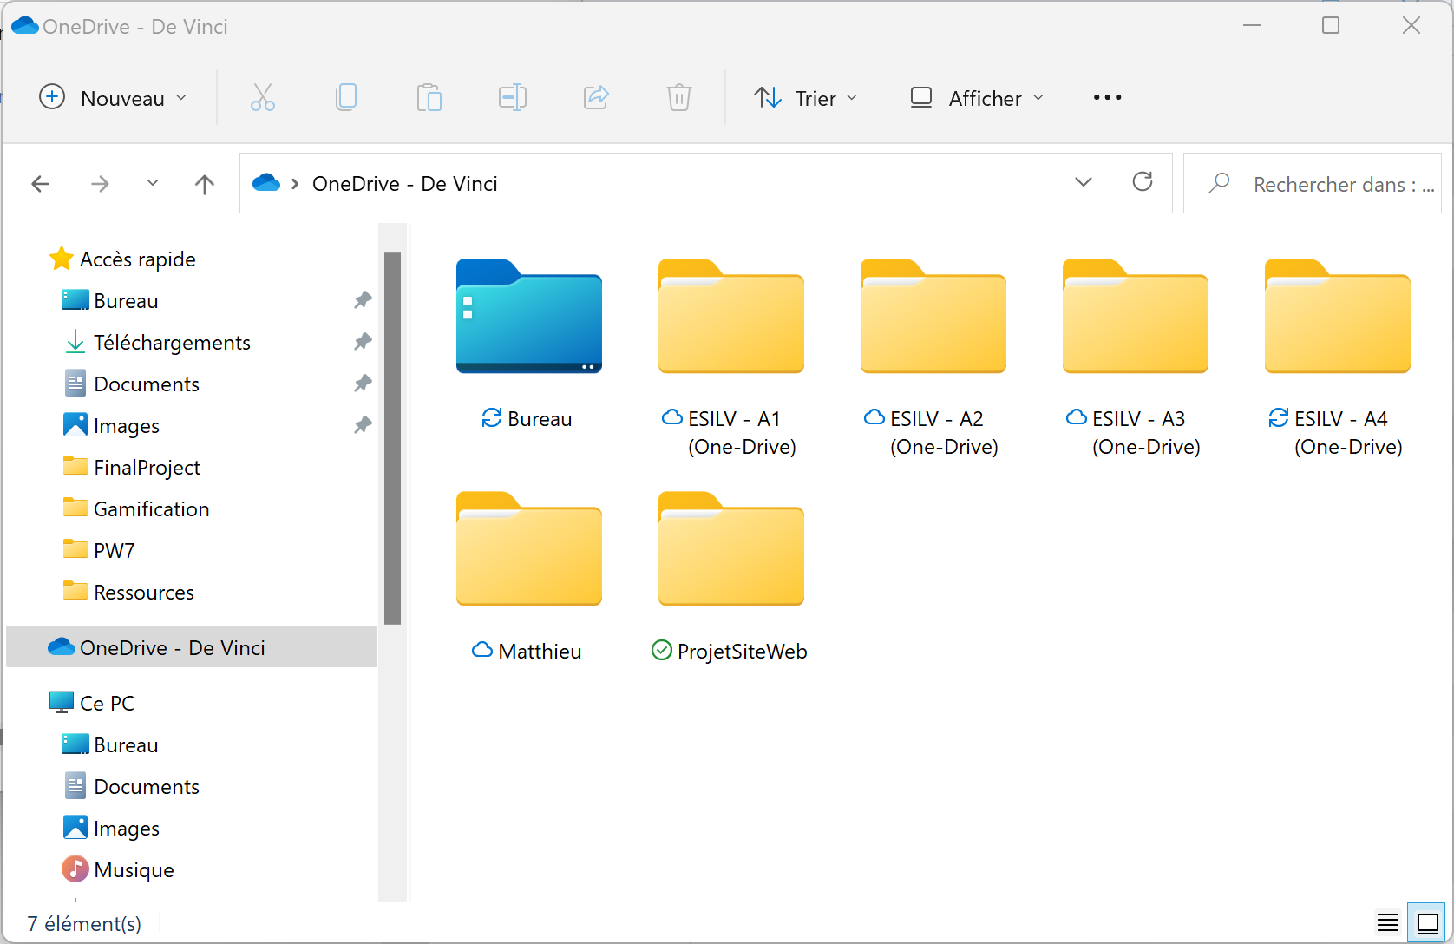

Dedans on retrouve un sous dossier du même nom et un fichier python manage.py

1. Une image contenant texte

   Description générée automatiquementDans le terminal, se rendre à l’endroit du fichier manage.py avec la commande cd
2. Lancer le serveur avec la commande

**python manage.py runserver**

Par défaut, le serveur démarre sur le port 8000 de l’adresse IP locale (<http://127.0.0.1:8000/> )

1. Se rendre à l’adresse <http://127.0.0.1:8000/>

Si tout s’est bien passé on arrive sur cette page